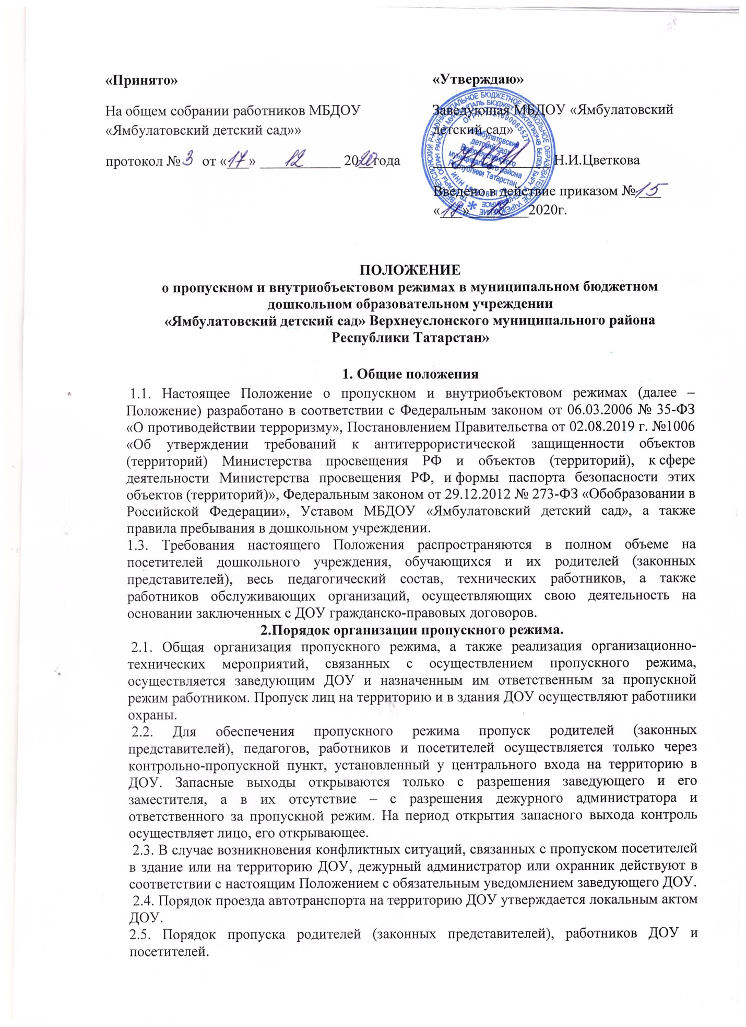
«Принято»  На общем собрании работников МБДОУ «Ямбулатовский детский сад»»  протокол № от «___» ___________ 20__года | «Утверждаю»  Заведующая МБДОУ «Ямбулатовский детский сад»  ________________ Н.И.Цветкова  Введено в действие приказом № ___ «___»________2020г.

ПОЛОЖЕНИЕ
о пропускном и внутриобъектовом режимах в муниципальном бюджетном дошкольном образовательном учреждении
«Ямбулатовский детский сад» Верхнеуслонского муниципального района Республики Татарстан»

1. Общие положения
1.1. Настоящее Положение о пропускном и внутриобъектовом режимах (далее – Положение) разработано в соответствии с Федеральным законом от 06.03.2006 № 35-ФЗ «О противодействии терроризму», Постановлением Правительства от 02.08.2019 г. №1006 «Об утверждении требований к антитеррористической защищенности объектов (территорий) Министерства просвещения РФ и объектов (территорий), к сфере деятельности Министерства просвещения РФ, и формы паспорта безопасности этих объектов (территорий)», Федеральным законом от 29.12.2012 № 273-ФЗ «Об образовании в Российской Федерации», Уставом МБДОУ «Ямбулатовский детский сад», а также правила пребывания в дошкольном учреждении.
1.3. Требования настоящего Положения распространяются в полном объеме на посетителей дошкольного учреждения, обучающихся и их родителей (законных представителей), весь педагогический состав, технических работников, а также работников обслуживающих организаций, осуществляющих свою деятельность на основании заключенных с ДОУ гражданско-правовых договоров.
2.Порядок организации пропускного режима.
2.1. Общая организация пропускного режима, а также реализация организационно-технических мероприятий, связанных с осуществлением пропускного режима, осуществляется заведующим ДОУ и назначенным им ответственным за пропускной режим работником. Пропуск лиц на территорию и в здания ДОУ осуществляют работники охраны.
2.2. Для обеспечения пропускного режима пропуск родителей (законных представителей), педагогов, работников и посетителей осуществляется только через контрольно-пропускной пункт, установленный у центрального входа на территорию в ДОУ. Запасные выходы открываются только с разрешения заведующего и его заместителя, а в их отсутствие – с разрешения дежурного администратора и ответственного за пропускной режим. На период открытия запасного выхода контроль осуществляет лицо, его открывающее.
2.3. В случае возникновения конфликтных ситуаций, связанных с пропуском посетителей в здание или на территорию ДОУ, дежурный администратор или охранник действуют в соответствии с настоящим Положением с обязательным уведомлением заведующего ДОУ.
2.4. Порядок проезда автотранспорта на территорию ДОУ утверждается локальным актом ДОУ.
2.5. Порядок пропуска родителей (законных представителей), работников ДОУ и посетителей.
2.6. Обучающиеся с родителями (законными представителями) допускаются на территорию ДОУ в установленное распорядком дня время на основании договора с родителями (законными представителями) и правилами внутреннего распорядка ДОУ. Массовый пропуск воспитанников с родителями (законными представителями) на территорию ДОУ осуществляется в утренние часы с 07 ч.30 мин. до 09ч.00 мин. После указанного времени - по согласованию с администрацией ДОУ. В вечернее время с 15ч.30 мин. до 16.ч.30 мин.
2.7. Пропускной режим работников ДОУ
2.8. Работники ДОУ допускаются на территорию ДОУ в соответствии с установленным графиком работы. С регистрацией в журнале под роспись.
2.9. В нерабочее время и выходные дни допускаются в ДОУ заведующий и его заместители. Работники, которым по роду работы необходимо быть в ДОУ в нерабочее время, выходные дни, допускаются на основании служебной записки, заверенной подписью заведующего или его заместителей.
2.10. Посетители могут быть допущены в ДОУ при предъявлении документа, удостоверяющего личность, и сообщения, к кому они направляются. Регистрация посетителей в журнале учета посетителей при допуске на территорию ДОУ по документу, удостоверяющему личность, обязательна.
2.11. Пропуск родителей (законных представителей) к администрации ДОУ для разрешения личных вопросов, возможен по предварительной договоренности с самой администрацией, о чем сотрудники охраны должны быть проинформированы заранее. Незапланированный проход допустим только с разрешения ответственного за пропускной режим или заведующего ДОУ.
2.12. Посетитель после записи его данных в журнале регистрации посетителей перемещается по территории ДОУ в сопровождении работника охранной организации.
2.13. При проведении массовых мероприятий, родительских собраний, семинаров и других мероприятий посетители и родители (законные представители) допускаются в здание ДОУ при предъявлении документа, удостоверяющего личность, по спискам посетителей, заверенным печатью и подписью заведующего ДОУ.
2.14. Пропуск инвалидов (включая инвалидов, использующих кресла-коляски и собак-проводников) осуществляется в соответствии со статьей 15 Федерального закона от 24.11.1995 № 181-ФЗ «О социальной защите инвалидов в Российской Федерации». Проход инвалидов обеспечивается сотрудником поста охраны и в сопровождении ответственного за сопровождение инвалидов.
2.15. Рабочие и специалисты ремонтно-строительных организаций пропускаются на территорию ДОУ дежурным охранником по распоряжению заведующего или на основании заявок и согласованных списков.
2.16. В случае аварии (повреждения) электросети, канализации, водопровода или отопительной системы и выполнения других срочных работ в ночное время, выходные и нерабочие праздничные дни пропуск работников аварийных служб, прибывших по вызову, осуществляется беспрепятственно в сопровождении работника ответственного за безопасность или сотрудника охраны.
2.17. Лица, не связанные с образовательным процессом, посещающие ДОУ по служебной необходимости, пропускаются при предъявлении документа, удостоверяющего личность, с записью в журнале учета посетителей.
2.18. В соответствии с действующим законодательством отдельные категории лиц пользуются правом беспрепятственного прохода на территорию и в здания образовательного учреждения при предъявлении ими служебного удостоверения. К ним относятся работники прокуратуры, полиции, МВД, ФСБ и МЧС. Об их приходе охранник немедленно докладывает, ответственному по безопасности или заведующему ДОУ.
2.19. Допуск проверяющих лиц осуществляется после предоставления распоряжения о проверке, документов, удостоверяющих личность, с записью в журнале учета посетителей. Посетитель после записи его данных в журнале перемещается по территории ДОУ в сопровождении заведующего, старшего воспитателя или ответственного за безопасность.
2.20. Въезд (выезд) автотранспортных средств на территорию ДОУ осуществляется строго по транспортным пропускам установленного образца. По устным распоряжениям, а также запискам , въезд (выезд) транспортных средств на территорию ДОУ запрещен.
2.21. Транспортное средство до пересечения границы КПП подлежит предварительной контрольной проверке на предмет соответствия груза сопроводительным документам. Осмотр производит сотрудник дежурной смены охраны. Сведения о пересечении автотранспорта с указанием принадлежности, марки и типа автомобиля сотрудник охраны заносит в журнал регистрации автотранспорта.
2.22. Убедившись в наличии и правильности оформления документов на транспортное средство и перевозимые материальные ценности, сотрудник охраны впускает (выпускает) транспортное средство на территорию (с территории) ДОУ.
2.23. Въезд автотранспорта, доставляющего и вывозящего груз, допускается по согласованию с ответственным по безопасности. При погрузке-выгрузке материальных ценностей обязательно присутствие ответственного за получение/выдачу груза работника.
2.24. При обнаружении признаков неправомерного въезда на территорию ДОУ или попытке выезда с его территории (несоответствие документов на транспортное средство, несоответствие груза накладной или пропуску) к транспортному средству могут быть применены меры по ограничению движения автотранспорта до выяснения конкретных обстоятельств.
2.25. Въезд/выезд транспортных средств, обеспечивающих повседневную деятельность ДОУ, осуществляется в рабочее время.
2.26. Въезд на территорию ДОУ мусороуборочного, грузового автотранспорта, доставляющего продукты, мебель, оргтехнику, канцелярские товары и др. на основании заключенных с ДОУ гражданско-правовых договоров, осуществляется при предъявлении водителем путевого листа и сопроводительных документов (товарно-транспортных накладных) либо на основании списков, заверенных заведующим ДОУ.
2.27. Въезд/выезд транспортных средств, обеспечивающих строительные работы, осуществляется по представленным спискам, согласованным с ответственным по безопасности. В случае экстренной необходимости допуск указанных транспортных средств осуществляется по личному распоряжению заведующего ДОУ.
2.28. Транспортные средства специального назначения (пожарные машины, автомобили скорой помощи, правоохранительных органов и др.) при аварийных ситуациях, стихийных бедствиях, пожарах и других чрезвычайных ситуациях на территорию ДОУ пропускаются беспрепятственно.
2.29. Транспортные средства МВД, ФСБ, МЧС и других государственных надзорных органов могут въезжать в любое время суток без досмотра при наличии письменных предписаний в сопровождении сотрудников отдела безопасности. О факте их прибытия сотрудник охраны немедленно докладывает заведующему ДОУ.
2.30. На закрытой территории ДОУ парковка запрещена.
2.31. На всей территории ДОУ максимально допустимая скорость не должна превышать 5 км/ч.
2.32. Приказом заведующего ДОУ допуск транспортных средств на территорию ДОУ при необходимости может ограничиваться либо прекращаться в целях усиления мер безопасности.
3. Внутриобъектовый режим
3.1. Порядок организации внутриобъектового режима.
3.1.1. В целях организации и контроля за соблюдением учебновоспитательного процесса, а также соблюдения внутреннего режима в ДОУ из числа заместителей заведующего ДОУ и педагогов назначается дежурный администратор по ДОУ и дежурные. Обход и осмотр территории и помещений ДОУ осуществляет охранник. При осмотре охранник должен обращать особое внимание на предмет закрытия окон, а также отсутствия подозрительных предметов. Убеждается в отсутствии людей в здании. Результаты осмотров заносятся в журнал обхода.
3.1.2. В соответствии с Правилами внутреннего распорядка находиться в здании и на территории ДОУ разрешено по будням и учебным дням следующим категориям:
– воспитанникам с 07 ч.30 до 16.30 часов.
– педагогическим и техническим работникам ДОУ, в соответствии со своей сменой и временем работы с 07.00 до 17. 00 час;
– работникам пищеблока в соответствии со своей сменой и временем работы;
– посетителям – по согласованию с администрацией.
Круглосуточно в ДОУ могут находиться заведующий, его заместители, а также другие лица по решению руководства.
3.1.3. В целях обеспечения пожарной безопасности обучающиеся, сотрудники, посетители обязаны неукоснительно соблюдать требования Инструкции о мерах пожарной безопасности.
3.1.4. В целях обеспечения общественной безопасности, предупреждения возможных противоправных действий работники ДОУ, обучающиеся, родители и посетители обязаны подчиняться требованиям сотрудника охраны находящегося в ДОУ, действия которого находятся в согласии с настоящим Положением и инструкцией охранника.
3.2. Порядок внутриобъектового режима в помещениях ДОУ.
3.2.1. Порядок внутриобъектового режима основных помещений.
3.2.1.1. По окончании рабочего дня все помещения проверяются на соответствие требованиям пожарной безопасности и закрываются ответственными работниками.
3.2.1.2. Ключи от помещений выдаются (принимаются) в специально отведенном и оборудованном для хранения ключей месте.
3.3. Порядок внутриобъектового режима в условиях чрезвычайных ситуаций.
3.3.1. В периоды чрезвычайных ситуаций, при наличии особой угрозы или при проведении специальных мероприятий усиливается действующая система внутриобъектового режима за счет привлечения дополнительных сил и средств. По решению заведующего ДОУ доступ или перемещение по территории ДОУ могут быть прекращены или ограничены.
4. Ответственность
4.1. Работники, виновные в нарушении требований настоящего Положения (попытка пройти на территорию в состоянии алкогольного (наркотического) опьянения, утрата, попытка невыполнения законных требований охраны, уклонение от осмотра, вывоз (вынос) материальных ценностей без документов или по поддельным документам, курение в неустановленных местах, а также нарушение других требований внутреннего трудового распорядка), привлекаются к дисциплинарной ответственности в соответствии с действующим законодательством Российской Федерации, требованиями коллективного договора и Правил внутреннего трудового распорядка.
4.2. Лицо, совершившее противоправное посягательство на охраняемое имущество, либо нарушающее внутриобъектовый и (или) пропускной режимы, может быть задержано охранником на месте правонарушения и должно быть незамедлительно передано в орган внутренних дел (полицию).
4.3. Лица, которые не согласны с правомерностью действий работника охраны и представителей администрации ДОУ, при задержании, личном осмотре, осмотре вещей, изъятии вещей и документов, а также сотрудники предприятия, по отношению к которым такие действия были применены, имеют право обжаловать эти действия в установленном порядке.

